**2026年寒假新加坡国立大学大师课：商业人文交叉学科项目报名通知**

值此中国与新加坡建交35周年之际，新加坡国立大学李光耀公共政策学院举办 “大师课：商业人文交叉学科”访学项目，让学生可以从宏观视角理解复杂多变的国际局势、掌握面对 VUCA（易变、不确定、复杂、模糊）时代所需的关键技能，激发跨学科的思维方式，培养全球责任感以及与各地优秀青年同台交流。我校现拟选派学生于2026年寒假期间参加该项目，现启动申请工作。

**一、新加坡国立大学简介**

新加坡国立大学（National University of Singapore），简称国大（NUS），是新加坡首屈一指的世界级顶尖大学，为AACSB和EQUIS认证成员，亚洲大学联盟、亚太国际教育协会、国际研究型大学联盟、Universitas 21大学联盟、环太平洋大学协会成员，在工程、生命科学及生物医学、社会科学及自然科学等领域的研究享有世界盛名。在国际框架下推展高深优质的教育与科研之际，突出展现亚洲视角和优势。2026年QS世界大学排名第8位，连续多年位居亚洲第1。

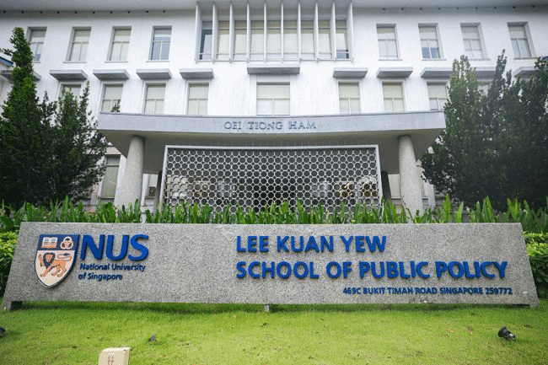

**二、项目简介**

项目涵盖学术课程、跨界学习、人文参访、结业仪式等模块，让项目学员能够在短时间内最大程度地体验新加坡顶尖学府的学术氛围，扩充专业知识储备，拓展职业选择方向，培养个人国际化综合实力。

NUS项目官网通知：https://lkyspp.nus.edu.sg/executive-education/programmes/better-world-youth-masterclass/

项目时间：**2026年1月24日-1月31日（8天）**

课程内容包括：

1.VUCA时代的领导力：学习如何在不确定和复杂的世界中，以韧性和创新力引领他人前行。

2.一带一路倡议与东盟机遇：解析“一带一路”对全球及东南亚的影响，理解其地缘政治与经济意义。

3.应对气候变化： 探讨《巴黎协定》的全球影响，以及各国如何共同应对气候变化。

4.世界经济展望：分析当前全球经济趋势及地缘政治如何影响国家与企业。

5.人工智能-创新与颠覆： 探讨AI如何重塑产业格局，例如共享经济、自动驾驶、ChatGPT 等。

6.商业创新-助力建设更美好的世界：通过统计分析与趋势判断，在信息纷杂的时代做出明智的决策。

图片包含 室内, 人, 桌子, 男人

AI 生成的内容可能不正确。

**三、项目费用**

**项目费用：16800/人**

项目费用包含：课程费、住宿费、参访交流费、境外大巴费、保险费等

项目费用不含：护照费、三餐餐费、往返旅费等其它个人消费

**项目将额外减免3000元机票补贴**

**四、申请条件**

1.申请人目前应为我校在读的本科学生，年级不限，专业不限。

2.政治素质好，坚持四项基本原则，热爱社会主义祖国，无违法违纪记录。

3.学习成绩优异，具有较强的、扎实的专业理论基础和实践能力。

4.具有较强的英语听说读写能力。

5.身心健康，能圆满完成出国访问与学习任务。

6.已交足我校规定的各项费用，具有一定的经济能力。

**五、选拔程序**

1.采取“个人申请、学院推荐、专家评审、择优录取”的方式进行选拔。

2.申请人应向所在学院提交以下材料：

（1）《南京邮电大学本科生海外访学申请表》（附件2）

（2）英语水平证明及复印件 （若有）；

（3）学术科研能力证明材料及复印件（包括论文发表、参与竞赛、项目等）（若有）；

（4）获奖证书及复印件 （若有）。

3.申请人申请材料交至各学院，学院根据申请资格与条件对申请人进行筛选、排序并填写《南京邮电大学本科生海外访学申请汇总表》（附件3），于10月30日前将候选人申请材料及汇总表交至教务处实践教学科，逾期不递交材料的学院作自动放弃处理。

4.教务处会同相关部门，共同组织专家进行评审，确定我校参加访学项目的学生名单，并进行公示。

**六、其他**

1.联系人

国际处朱老师025-83492393

教务处于老师025-85866258

2.被录取学生如需交纳其他材料将另行通知。

国际合作交流处

2025年9月23日